嘉義縣 復興 國民小學
111學年度雙語國家政策－口說英語展能樂學計畫
子計畫2-1：國民中小學英語日活動成果報告表
活動名稱 | Santa Claus Is Coming To Fu-sheng Primary School! |  | 辦理日期 | 111.12.1~12.31
辦理地點 | 校園&各班教室 |  | 參加人數 | 23人
成果摘要-活動內容介紹及特色說明  (列點說明) | 透過雙語教育之推動，進行「英語情境教學」。讓學生們除了瞭解不同的西方節慶文化，並能運用英語於日常生活上之表達與溝通。  因本校屬於偏鄉小學，學生數不多，配合聖誕節的來臨，本次英語日活動規劃為:  首先，先向學生介紹聖誕節的由來與意義及相關的習俗活動。  再來，讓學生習得運用簡單的英語句型，向聖誕老公公及其搭乘的麋鹿導覽校園。  最後，透過實地走訪校園，讓學生能夠實際運用習得的導覽知識，以加深印象。  另外，導覽過程中也隨時提醒學生運用適當的禮儀，為成為有素養的公民奠基。
檢討或建議事項 | - 透過課室裡的互動遊戲、小組競賽及實地導覽等不同的活動方式，學生們均具有高度的學習動機，能自然而然地融入情境中。  - 因本校屬於偏鄉小學，但在政策規定下必須舉辦大量的英語活動、比賽及校內本身已有大量的行政工作下，指導學生的練習時間有限，內容精緻度可以再提高。所以，英語政策未來是否可以考慮先重「質」，再重「量」的呈現。
照片說明
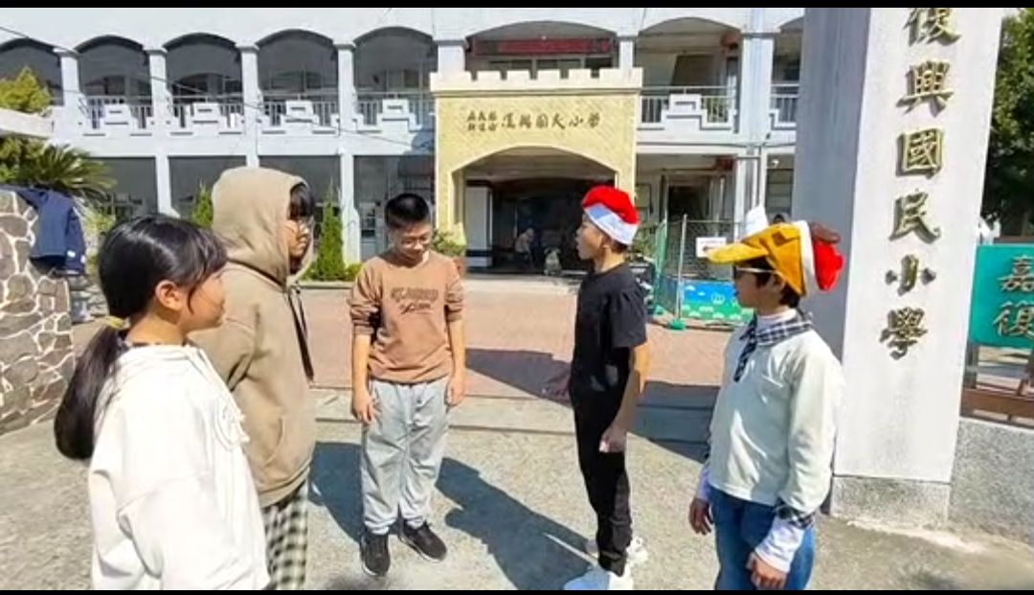 |  | 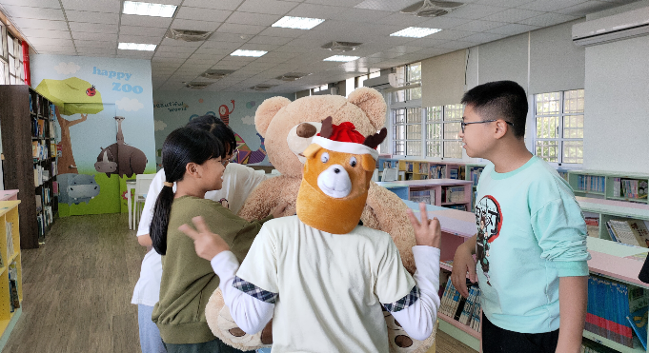
說明: 英語情境劇  - Welcome! |  | 說明:英語情境劇場  - in the library
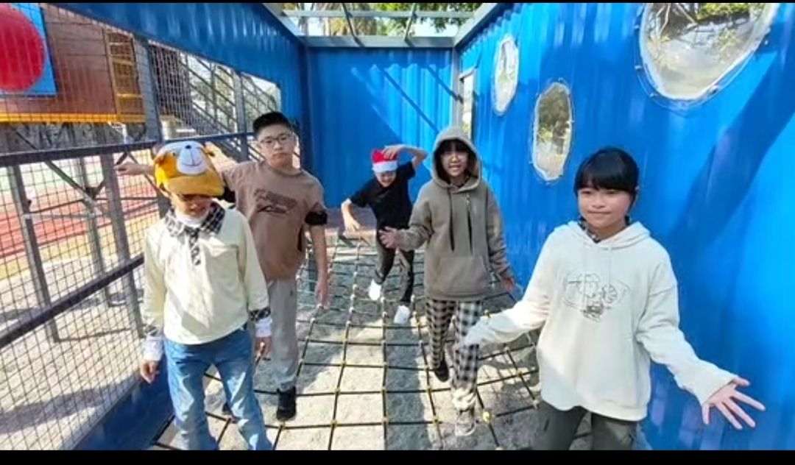 |  | 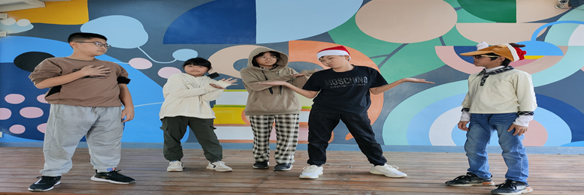
說明: 英語情境劇場  - in the playground |  | 說明: 英語情境劇場  - The story
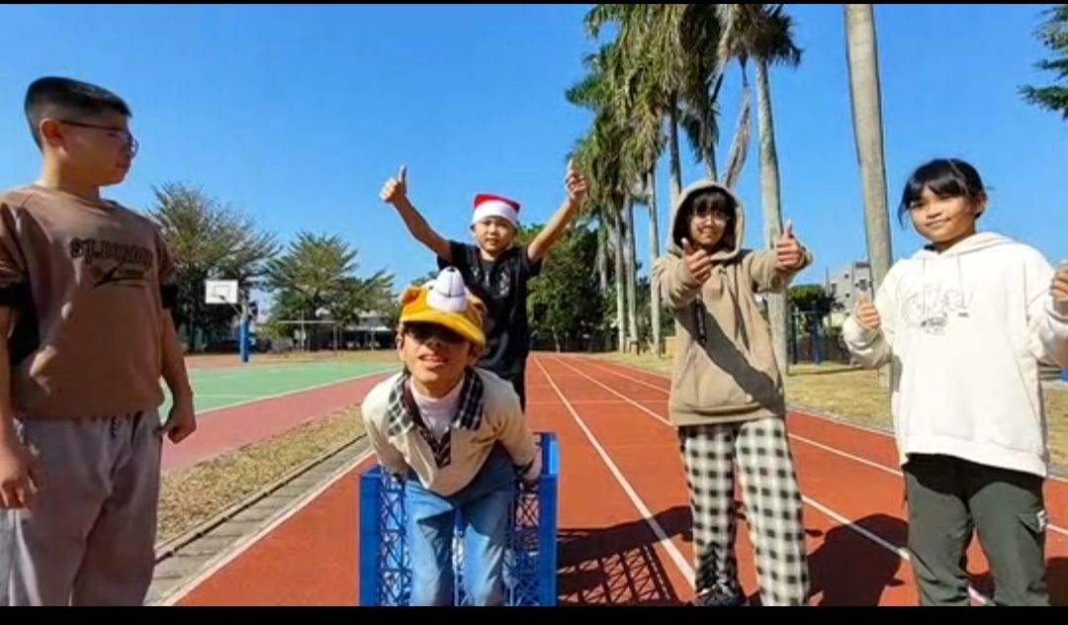 |  | 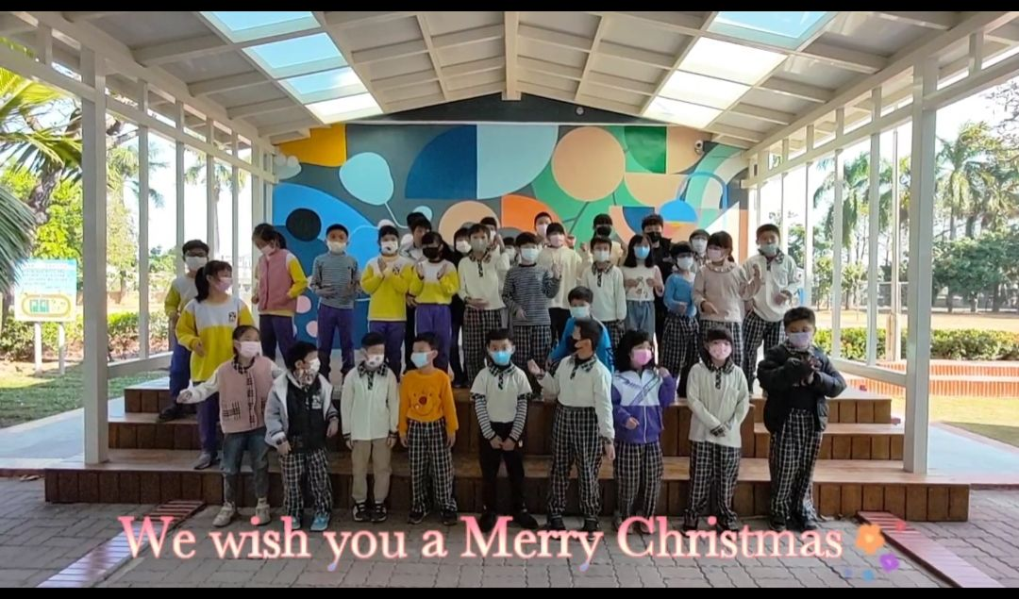
說明: 英語情境劇場  - in the sports field |  | 說明: 英語融入西方節慶文化  - 聖誕節(Let’s sing!)

